EPSI — L'ÉCOLE D'INGÉNIERIE INFORMATIQUE
myDiL • Workshop National B2 • Session Septembre 2026

CAHIER DES CHARGES TECHNIQUE
PORTAIL INTER-DIMENSIONNEL RICKLAB™
RICK VIRTUAL WORLD
Borne interactive de sélection dimensionnelle — Monde Réel / Monde Virtuel
« Science is not a hobby. It's a weapon. »
Groupe n°4 — Bachelor 2 — Fondamentaux IT
Document version — Livrable : Workshop2026-B2g 4-dossier.pdf

Direction Pédagogique Nationale EPSI — Session Septembre 2026

SOMMAIRE
SOMMAIRE 2
I. Présentation du projet 1
1.1 Contexte national du Workshop 1
1.2 Contexte et problématique de notre solution 1
II. Répartition des tâches 2
III. Volet technique — Architecture, technologies et fonctionnement 2
3.1 Architecture globale de la solution 2
3.2 Technologies et ressources utilisées et justification des choix 2
3.3 Outils et ressources du myDiL mobilisés 3
3.4 Extraits de code utiliser 3
3.5 Fonctionnement détaillé de la solution, de A à Z 4
3.6 Illustrations du prototype 4
IV. Difficultés rencontrées 5
V. Axes d'amélioration 6
VI. Conclusion 6
Annexes 7
Annexe A — Organisation du sprint (Trello) 7

I. Présentation du projet

1.1 Contexte national du Workshop
Le Workshop National B2 « RickLab™ » place chaque groupe de la promotion Bachelor 2 – Fondamentaux IT dans la peau de nouvelles recrues d'un laboratoire scientifique fictif, plongé dans le chaos à la suite d'une expérience ratée de Rick Sanchez mêlant code récupéré en ligne et intelligence artificielle expérimentale sur microcontrôleur. Chaque équipe dispose de cinq jours, en configuration Scrum (Daily Scrum quotidien, kick-off le lundi, soutenance le vendredi), pour concevoir un prototype interdimensionnel exploitant au minimum un microcontrôleur (Arduino, ESP8266/32 ou Raspberry Pi), une ressource de fabrication numérique du myDiL et une véritable brique logicielle.

1.2 Contexte et problématique de notre solution
Notre équipe a choisi de matérialiser littéralement le concept central de l'univers Rick et Morty : le passage d'une dimension à une autre. Nous avons imaginé et construit une borne physique — le « Portail Inter-Dimensionnel » — capable d'identifier un utilisateur par badge RFID, de l'interroger vocalement sur sa destination, puis de comprendre sa réponse en langage naturel grâce à l'intelligence artificielle pour l'orienter, à l'écran comme visuellement, vers le Monde Réel ou le Monde Virtuel.
La problématique adressée est double : d'une part rendre une interaction homme-machine fluide et naturelle (sans bouton ni menu, uniquement par la voix), d'autre part donner une matérialité crédible et spectaculaire à un objet de science-fiction, conforme à l'esprit « bricolage de génie » du garage de Rick.

II. Répartition des tâches — Groupe de 5
Le projet a été organisé selon une méthode Agile , avec un tableau Trello structurant le sprint du lundi au vendredi .Chaque membre du groupe s'est vu attribuer un pôle de responsabilité principal, tout en participant aux phases transverses (tests d'intégration, documentation, soutenance).
Membre | Tâches
Membre 1:  Djiongo Dany | Repartition des taches , réalisation du monde virtuel ,la maquette 3D, le poster , création de l’api , création du repository git ,
Membre 2:  Diallo  Harissou | Montage electrique et developpement du code utiliser dans l’esp 32
Membre 3:  Kemeni  Daniel | Assamblage electronique et trélo
Membre 4:  Tchakounte  Francesca | Assablage électronique
Membre 5:  Kouakou  David | Realiation du Monde reel

Chaque journée débute par un Daily Scrum de 10 à 15 minutes durant lequel chaque membre présente l'avancement depuis le dernier point, les tâches à venir et les éventuels blocages, conformément au cadre imposé par le cahier des charges national.

III. Volet technique — Architecture, technologies et fonctionnement

3.1 Architecture globale de la solution
La solution repose sur trois couches qui communiquent en continu : une couche matérielle embarquée (ESP32 + capteurs/afficheur), une couche logicielle d'orchestration IA côté PC (Python), et une couche de restitution visuelle immersive (Delightex, pilotée en WebSocket). La liaison entre l'ESP32 et le PC s'effectue en série USB .
[Badge RFID] [Micro USB] [Monde Virtuel]
| | |
v v ^
+-----------+ UART +----------------+ WS +---------------+
| ESP32 |<--------->| Python (PC) |-------->| Delightex |
| RC522 | 115200bd | Whisper + LLM | | (animation) |
+-----------+ | (Groq API) | +---------------+
| +----------------+
v
[Ecran LCD I2C 20x4] <-- affichage du verdict / message de bienvenue

3.2 Technologies utilisées et justification des choix
Six technologies structurent le cœur du prototype. Chacune a été retenue pour une raison technique précise, en cohérence avec les contraintes obligatoires du Workshop (microcontrôleur imposé, fabrication numérique, brique logicielle réelle).
Technologie  Du dispositif | Rôle dans le projet | Pourquoi ce choix ?
ESP32 | C'est le cerveau du système. Il reçoit les informations, les traite et envoie les ordres aux autres composants. | C'est le meilleur choix pour un projet connecté à une IA et à un ordinateur.
Module RFID RC522 | C'est le lecteur de badges. Il permet de débloquer le système de verrouillage. | Elle permet une interaction simple : un geste (scanner) = une action (changer de monde).
Écran LCD I2C 20x4 | C'est l'interface visuelle du boîtier. Il affiche les questions, le texte reconnu et le verdict | L'écran 20x4 offre beaucoup d'espace pour afficher des phrases complètes.
Wireless Lavalier  Microphone | C'est l'oreille du système. Il capte la voix de l'utilisateur et l'envoie au PC pour être transcrite par l'IA. | Un micro sans fil libère l'utilisateur des câbles. Il capture une voix claire, ce qui améliore la précision de la reconnaissance vocale

Ressources utlisées | Rôle dans le projet | Pourquoi ce choix ?
Tréllo | C'est l'outil de gestion de projet. Il permet de répartir les tâches, de suivre l'avancement et de respecter les délais. | C'est visuel et simple. Chaque membre voit ce qu'il doit faire. Idéal pour un travail d'équipe.
Github | C'est la bibliothèque de code. Il permet de stocker, partager et versionner le code source du projet. | C'est le standard professionnel. Il permet de travailler à plusieurs sur le même code sans se perdre.
Wokwi | C'est un simulateur en ligne. Il permet de tester le code Arduino et le câblage sans avoir le matériel physique. | Il fait gagner du temps. On peut déboguer le code avant de brancher les vrais composants.
turbosquid | C'est une bibliothèque de modèles 3D. Il fournit des objets (personnages, décors) pour enrichir le monde virtuel. | Il propose des modèles de haute qualité, souvent gratuits, compatibles avec les logiciels de 3D.
Arduino IDE | C'est l'environnement de programmation de l'ESP32. Il permet d'écrire et de téléverser le code sur la carte. | C'est l'outil officiel et gratuit pour programmer les cartes Arduino et ESP32. Simple à prendre en main.
Vs code | C'est l'éditeur de code pour le PC. Il permet d'écrire les scripts Python qui gèrent l'IA et la communication. | Il est léger, rapide et extensible. Il offre une meilleure expérience de codage que l'IDE Arduino pour le Python.
Api groq | C'est le service d'Intelligence Artificielle. Il transcrit la voix en texte et analyse la réponse pour donner un verdict. | Groq est ultra-rapide et gratuit. Il permet d'avoir une réponse en quelques secondes, ce qui est essentiel pour une interaction fluide.
Tinkercad | C'est un logiciel de modélisation 3D en ligne. Il permet de concevoir le boîtier du gadget pour l'imprimer en 3D. | Il est gratuit et facile à utiliser pour les débutants. Parfait pour créer des formes simples et les exporter en STL.
Delightex | C'est la plateforme de création des mondes virtuels. Il permet de construire les environnements 3D (Visuel et Invisible) et de les animer. | Il est conçu pour l'éducation et permet une création rapide sans compétences avancées en 3D. Idéal pour un projet scolaire.
Gémini | C'est un assistant IA (comme ChatGPT). Il aide à générer des idées, à corriger du code ou à rédiger la documentation. | C'est un outil d'assistance puissant. Il fait gagner du temps sur les tâches répétitives et aide à résoudre les problèmes techniques.

Outil | Pourquoi ce choix ?
Le Casque  VR | Offre une expérience immersive et permet de tester le projet en conditions réelles. Utile pour la démo finale devant le jury.
Le cutter et les ciseaux | Pour la découpe précise des matériaux du boîtier (carton, plastique, mousse) et l'ajustement des ouvertures (écran, RFID, câbles).
La colle et le scotch | Pour l'assemblage rapide des éléments du prototype. La colle chaude est particulièrement utile pour fixer les câbles et les composants à l'intérieur du boîtier.
Fer à souder | Pour sécuriser les connexions électriques entre l'ESP32 et les composants (RFID, écran, moteur, LED). Une soudure propre évite les faux contacts et les pannes pendant la démo.

3.4 Extraits de code significatifs
Firmware ESP32 — initialisation RFID/LCD et boucle d'écoute série (extrait) :
Wire.begin(21, 22); // Bus I2C : écran LCD 20x4
lcd.init(); lcd.backlight();
SPI.begin(18, 19, 23, 5); // Bus SPI : lecteur RFID RC522
rfid.PCD_Init();
rfid.PCD_SetAntennaGain(rfid.RxGain_max);
// ... boucle : lecture UID + relais des ordres d'affichage
// reçus depuis le PC (ASK_WORLD, DISP_REEL, DISP_VIRTUEL)
Orchestrateur Python — capture audio, transcription et inférence (extrait) :
audio = sd.rec(int(duree*frequence), samplerate=frequence,
channels=1, dtype='int16')
transcription = client.audio.transcriptions.create(
file=(fichier, f.read()),
model="whisper-large-v3-turbo", language="fr")
verdict = client.chat.completions.create(
model="openai/gpt-oss-20b",
messages=[{"role": "user", "content": prompt}])
Le code source complet (firmware ESP32 et scripts Python) est versionné sur le dépôt Git du projet et détaillé en Annexe B.

3.5 Fonctionnement détaillé de la solution, de A à Z
Étape | Description
1 | Mise sous tension de la borne : l'écran LCD affiche « PORTAIL INTER-DIM — SCANNEZ LE BADGE — En attente… » pendant que l'ESP32 active le lecteur RC522.
2 | L'utilisateur présente son badgel'écran confirme « BADGE ACCEPTÉ ! ».
3 | La borne interroge l'utilisateur : l'écran affiche « PORTAIL ACTIF ! Dans quel monde voulez-vous aller ? (Virtuel ou Réel) », doublé d'une synthèse vocale.
4 | Le script Python enregistre 5 secondes d'audio via le microphone USB.
5 | L'enregistrement est envoyé à l'API Groq Turbo qui renvoie la transcription texte exacte de la réponse orale.
6 | Le texte est transmis à un LLM (Groq gpt-oss-20b) chargé de déterminer si l'utilisateur souhaite rejoindre le monde RÉEL ou le monde VIRTUEL.
7 | La décision est renvoyée à l'ESP32 via le port série, qui affiche « BIENVENUE DANS LE MONDE RÉEL » ou « BIENVENUE DANS LE MONDE VIRTUEL ».
8 | En parallèle, un ordre est envoyé en Delightex pour déclencher l'animation du portail correspondant à la dimension choisie, offrant un rendu visuel immersif synchronisé à l'écran physique.

3.6 Illustrations du prototype
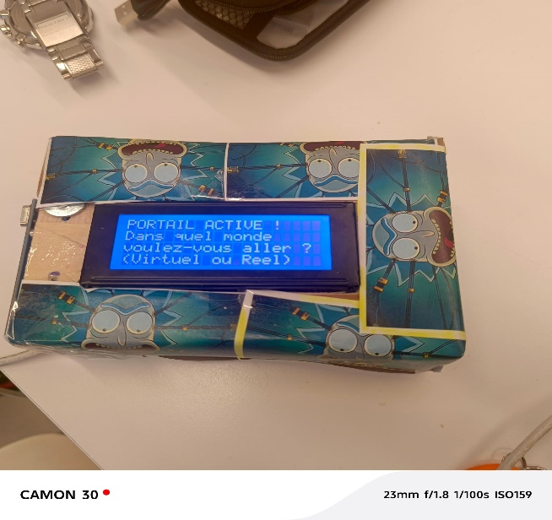
Figure 1 — Écran d'accueil de la borne : fenêtre d'attente du scan RFID.

Figure 2 — Écran affichant la question « Dans quel monde voulez-vous aller ? ».
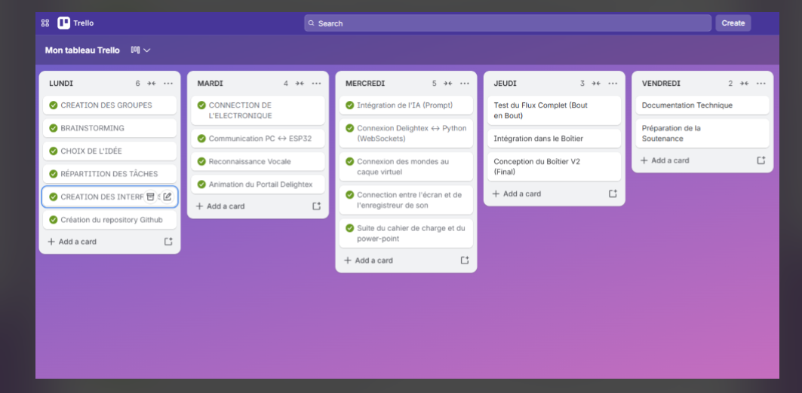
Figure 3 — Tableau Trello de suivi du sprint (organisation Lundi → Vendredi).

IV. Difficultés rencontrées
- Synchronisation matérielle/logicielle : coordonner la fenêtre de scan RFID (bloquante côté ESP32) avec la capture audio pilotée depuis le PC a nécessité de revoir le protocole de communication série pour éviter les blocages croisés.
- Latence cumulée de la chaîne IA : la succession enregistrement → transcription → inférence LLM pouvait dépasser la seconde perçue comme acceptable ; un ajustement des paramètres (durée d'enregistrement, modèle du micro« turbo », limitation du nombre de tokens du LLM) a permis de ramener le temps de réponse sous les deux secondes.
- Robustesse de la reconnaissance vocale en environnement bruyant (salle de workshop) : plusieurs faux négatifs ont été observés, corrigés en partie par un filtrage du niveau sonore avant envoi à l'API.
- Alimentation et câblage : le montage sur breadboard, dense (RFID + LCD + alimentation externe), a généré plusieurs faux contacts avant le passage au boîtier définitif issu du myDiL.
- Gestion sécurisée de la clé API : nécessité de retirer la clé Groq en clair du code source avant tout dépôt public sur Git, au profit d'une variable d'environnement.

V. Axes d'amélioration
- Externaliser la clé API Groq dans un fichier de configuration/variable d'environnement (.env ) non versionné, pour renforcer la sécurité du dépôt Git.
- Ajouter une détection de fin de parole (VAD – Voice Activity Detection) afin de ne plus imposer une durée d'enregistrement fixe de 5 secondes et fluidifier l'interaction.
- Mettre en cache localement un modèle de repli (règles par mots-clés) permettant à la borne de continuer à fonctionner en cas d'indisponibilité réseau ou de l'API Groq.
- Enrichir l'intégration Delightex avec davantage de scènes intermédiaires (transition, chargement du portail) pour renforcer l'effet « spectaculaire » attendu par le barème national.
- Ajouter un capteur de présence (PIR) en amont du scan RFID afin de réactiver automatiquement la borne en mode veille, pour une expérience davantage autonome lors de la démonstration en direct.
- Industrialiser le boîtier (finitions, câblage interne propre, alimentation intégrée) pour une meilleure impression esthétique lors de la notation « Impact Visuel & Cohérence de la Machine ».

VI. Conclusion
Le Portail Inter-Dimensionnel RickLab™ répond pleinement aux exigences du Workshop National B2 : il embarque un microcontrôleur ESP32, mobilise les ressources de fabrication numérique du myDiL, et intègre une véritable chaîne logicielle articulant reconnaissance vocale, intelligence artificielle générative et rendu visuel immersif. Au-delà de l'aspect fonctionnel, le prototype porte une véritable intention narrative : transformer une interaction technique — l'authentification et le choix d'un utilisateur — en une expérience spectaculaire fidèle à l'esprit de l'univers Rick et Morty.
Les difficultés rencontrées, notamment sur la latence de la chaîne IA et la robustesse du montage électronique, ont été documentées et en grande partie résolues au cours du sprint ; les axes d'amélioration identifiés tracent une feuille de route claire pour fiabiliser davantage le prototype avant la soutenance et, potentiellement, la finale nationale du 30 septembre 2026.

Annexes
- Lien du github : https://github.com/djiongodontsi/Univers-des-mondes-/blob/main/systeme.ino
- Lien du tréllo : https://trello.com/b/mPibDy3p
- Lien du monde virtuel : https://edu.delightex.com/BTX-AUK
- Lien du monde reel : https://edu.delightex.com/LDL-ACG

